
学生实验实习报告册

学年学期： | 2025-2026 学年（1）学期
课程名称： | 通信软件开发与应用
学生学院： | 通信与信息工程学院
专业班级： | 01042301
学生学号： | 2023211281
学生姓名： | 丁同勖
联系电话： | 18019582857

重庆邮电大学教务处制

课程名称 | 通信软件开发与应用 |  |  | 课程编号 | A2012230
实验地点 | YF315 |  |  | 实验时间 | 11 周 9-11节
校外指导教师 | 无 |  |  | 校内指导教师 | 梁燕
实验名称 | IP抓包程序设计与实现
评阅人签字 |  | 操作成绩80% |  | 报告成绩20% |  | 总评成绩
一、实验目的
1、掌握IP数据报的结构
2、掌握原始套接字使用方法
3、掌握本机IP枚举方法
4、掌握网卡混杂模式设置方法
5、掌握地址过滤、端口过滤、协议过滤等基本数据包过滤方法
二、实验思路
这是一个基于Windows平台的网络抓包程序，其核心功能是捕获流经特定网络接口卡的IP数据包，并实时统计和显示不同数据流（由源IP、目的IP和协议定义）的数据包数量。以下是该程序的主要执行流程：
- 参数检查与环境初始化
  - 检查命令行参数：程序启动时，首先检查是否提供了一个必需的命令行参数——抓包时长（秒）。如果参数缺失或无效（小于等于0），则打印错误信息并退出。
  - 初始化Winsock：调用 WSAStartup 函数来初始化Windows Socket API (WSA) 环境，这是在Windows上进行任何网络编程前必须执行的步骤。
- 网络适配器选择
  - 枚举网卡：使用 GetAdaptersInfo API 获取本机上所有网络适配器的详细信息，包括描述和IP地址。
  - 显示与选择：将所有可用的网卡列表打印到控制台，并提示用户输入一个编号来选择要监控的网卡。
  - 保存选择：根据用户的输入，保存选定的网卡描述及其IP地址，用于后续的套接字绑定和信息显示。
- 原始套接字配置
  - 创建原始套接字：调用 socket 函数创建一个 SOCK_RAW 类型的原始套接字，并指定协议为 IPPROTO_IP。这使得程序能够直接访问和处理网络层的IP数据包。
  - 绑定套接字：调用 bind 函数将创建的套接字与用户选择的网卡IP地址进行绑定。这一步是必需的，以便后续开启混杂模式时能正确地作用于指定的网卡。
  - 开启混杂模式：通过 WSAIoctl 函数和 SIO_RCVALL 控制码，将网卡设置为混杂模式（Promiscuous Mode）。在此模式下，网卡会接收所有流经它的数据包，而不仅仅是发往本机IP地址的数据包。此操作通常需要管理员权限。
- 多线程实时显示
  - 启动显示线程：程序创建一个独立的子线程 (displayThread)，专门负责UI的刷新。
  - 实时刷新：该线程在一个循环中运行，每秒钟清空一次控制台 (system("cls"))，然后打印出当前的抓包进度、网卡信息以及存储在 statistics map 中的实时数据包统计结果。这种设计将数据捕获与数据显示分离，避免了UI刷新阻塞主线程的抓包逻辑。
- 核心抓包与分析循环
  - 循环抓包：主线程进入一个 while 循环，循环的终止条件是当前时间超过预设的抓包时长。
  - 接收数据：在循环内部，调用 recv 函数阻塞式地等待并接收一个IP数据包到缓冲区 buffer 中。
  - 解析IP头：成功接收到数据后，程序直接从缓冲区解析IP包头。它提取出协议类型（如TCP, UDP, ICMP）、源IP地址和目的IP地址。
  - 数据包过滤：程序会进行简单的过滤，忽略掉广播包（目的IP为 255.255.255.255）以及与本机IP无关的数据包（即源IP和目的IP都不是本机IP的包）。
  - 更新统计：对于通过过滤的包，程序构造一个 Key（包含源IP、目的IP、协议），并在 statistics map中为该 Key 对应的计数值加一。
- 清理与退出
  - 停止显示：当抓包时间结束后，主循环退出。程序将 running 标志位设为 false，通知显示线程结束其循环，并调用 join() 等待该线程安全退出。
  - 资源释放：最后，程序调用 closesocket 关闭原始套接字，并调用 WSACleanup 释放Winsock库占用的所有资源。
  - 结束：打印抓包结束信息，程序正常退出。
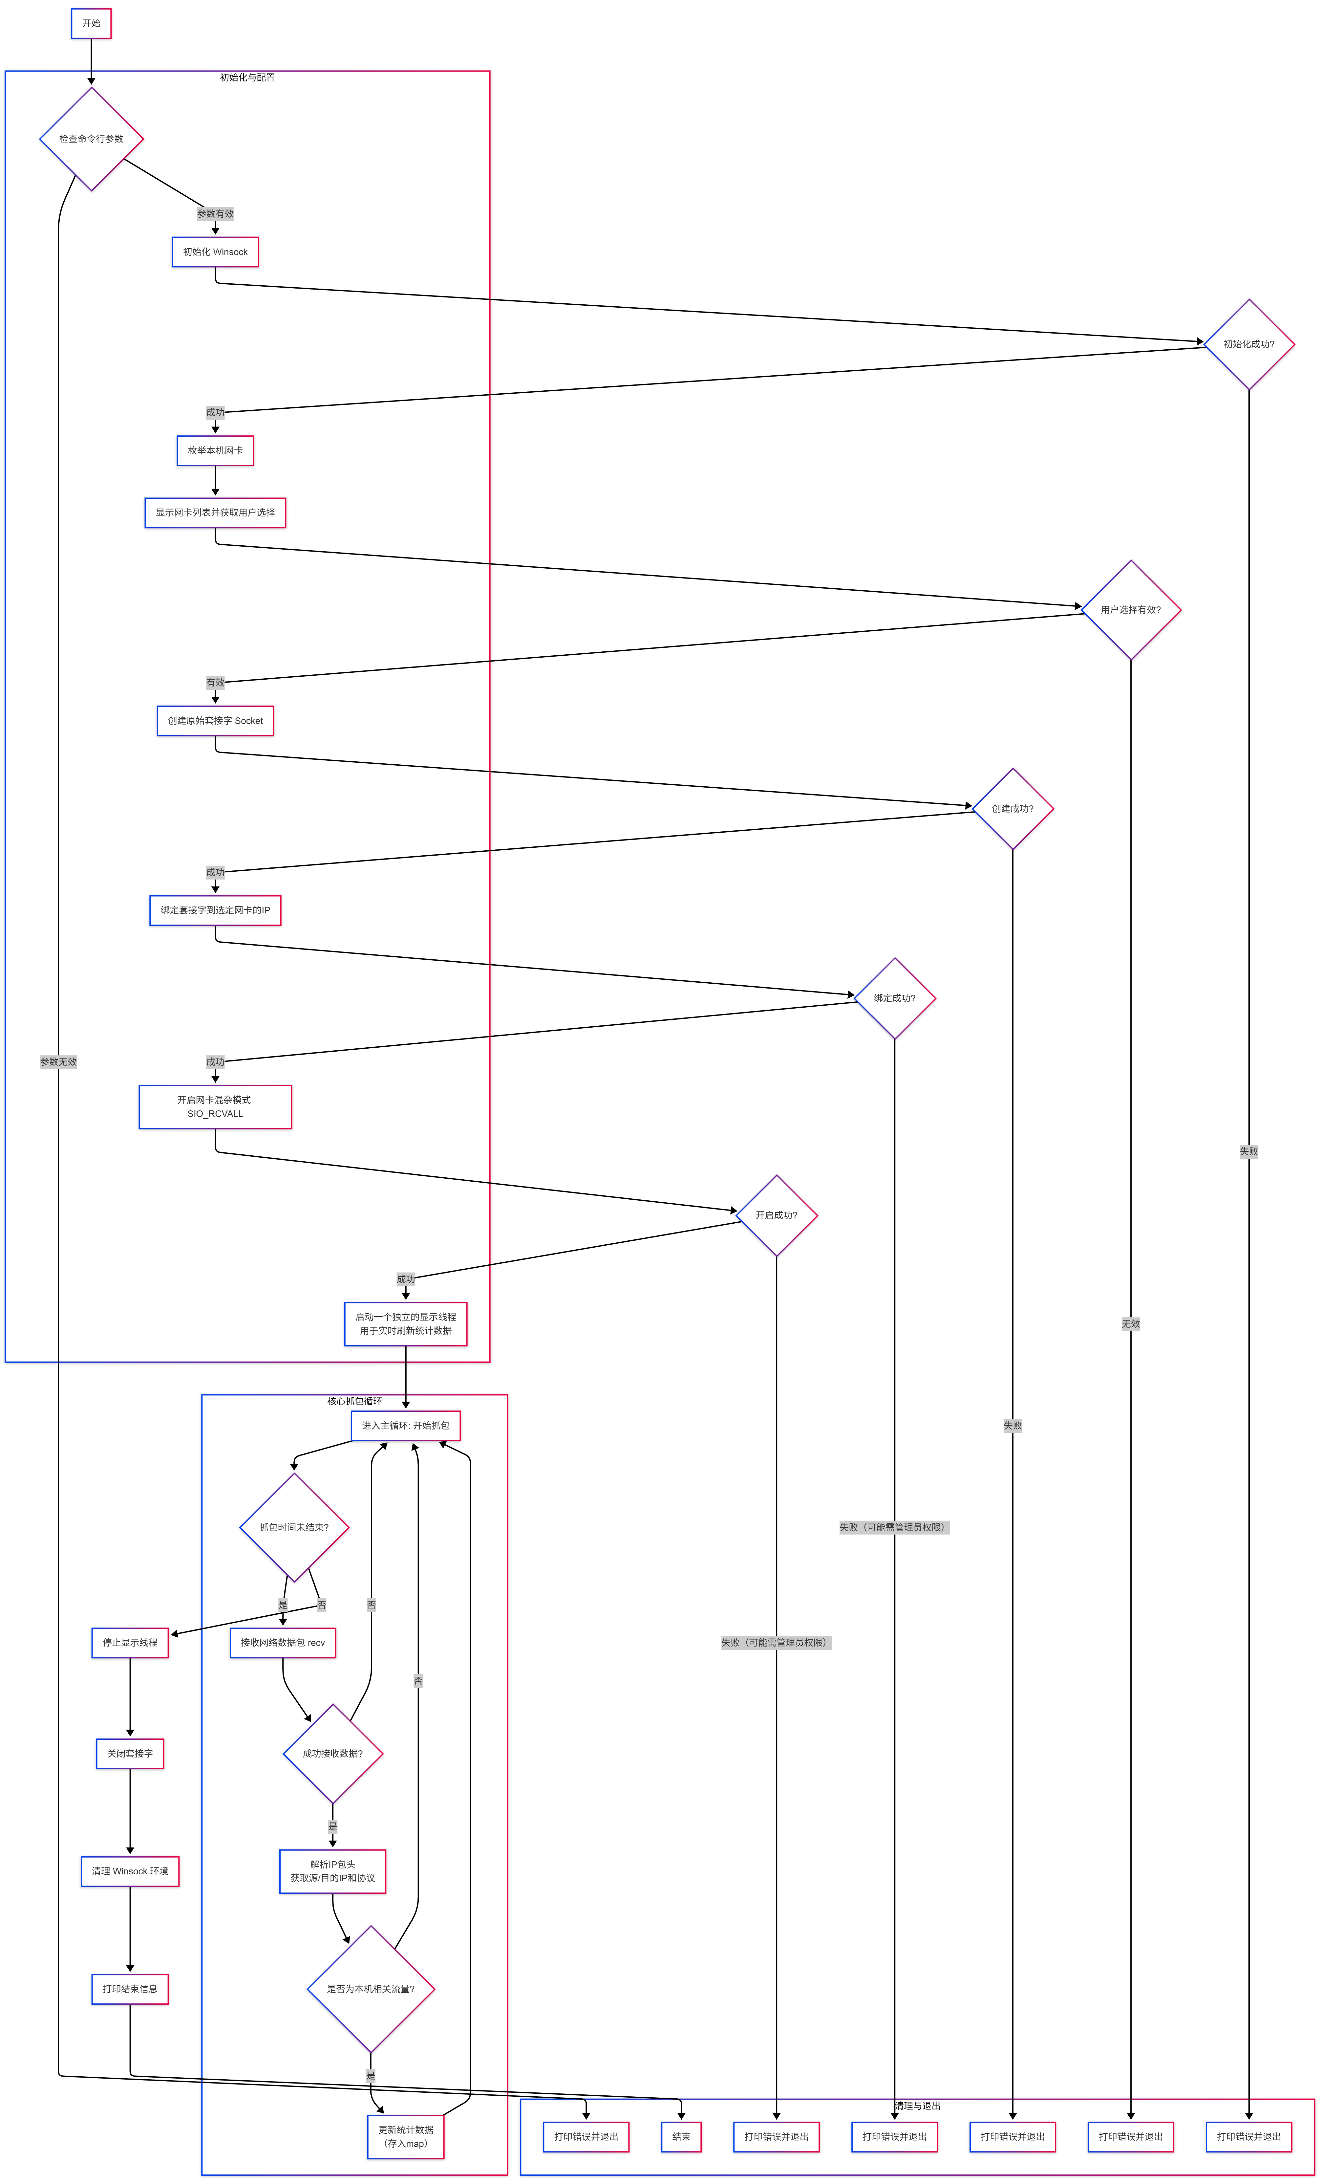
三、源代码
// 禁用一些旧版函数API的安全警告，以便于使用一些传统的Windows Socket函数
#define _WINSOCK_DEPRECATED_NO_WARNINGS
#define _CRT_SECURE_NO_WARNINGS

// -------------------------------
// 包含头文件
// -------------------------------
#include <winsock2.h> // Windows Socket 2 主要头文件
#include <ws2tcpip.h> // TCP/IP 协议相关的附加定义，如 inet_pton
#include <iphlpapi.h> // IP 帮助程序 API，用于获取网络适配器信息
#include <mstcpip.h> // 包含 SIO_RCVALL 等 IOCTL 控制码的定义
#include <iostream> // 标准输入输出流
#include <iomanip> // 用于格式化输出，如 setw
#include <map> // 用于存储统计数据
#include <vector> // 用于存储网络适配器列表
#include <string> // C++ 字符串操作
#include <thread> // C++11 线程支持，用于实时显示
#include <chrono> // C++11 时间库，用于计时

// -------------------------------
// 链接库
// -------------------------------
#pragma comment(lib, "ws2_32.lib") // 链接 Windows Socket 2 库
#pragma comment(lib, "iphlpapi.lib") // 链接 IP 帮助程序 API 库

// -------------------------------
// 全局常量与命名空间
// -------------------------------
// 定义带有颜色的控制台输出消息前缀，以区分不同类型的消息
const std::string ErrorMsg = "\033[31m[ERR]\033[0m\t"; // 红色错误消息
const std::string InformationMsg = "\033[32m[INFO]\033[0m\t"; // 绿色信息消息
const std::string WarningMsg = "\033[33m[WARN]\033[0m\t"; // 黄色警告消息

using namespace std;

// -------------------------------
// 数据结构定义
// -------------------------------

/**
* @brief 用于作为 map 的键，以统计不同的数据流。
* 一个数据流由源IP、目的IP和协议唯一确定。
*/
struct Key {
string src; // 源IP地址
string dst; // 目的IP地址
string proto; // 协议名称

/**
* @brief 重载小于运算符，使得 Key 结构体可以被用作 std::map 的键。
* @param other 另一个 Key 对象。
* @return 如果当前对象小于 other，则返回 true。
*/
bool operator<(const Key& other) const {
return std::tie(src, dst, proto) < std::tie(other.src, other.dst, other.proto);
}
};

/**
* @brief 将IP头中的协议号转换为可读的字符串名称。
* @param proto IP数据包头中的协议字段值 (1 byte)。
* @return 对应的协议名称字符串。
*/
string protocolName(unsigned char proto) {
switch (proto) {
case 1: return "ICMP";
case 2: return "IGMP";
case 6: return "TCP";
case 17: return "UDP";
default: return "Other"; // 其他未识别的协议
}
}

// -------------------------------
// 主函数
// -------------------------------
int main(int argc, char* argv[])
{
// --- 1. 参数检查 ---
if (argc != 2) {
cout << ErrorMsg << "用法: IP_Monitor.exe <抓包时间(秒)>\n";
return -1;
}

int captureSeconds = atoi(argv[1]); // 将命令行参数从字符串转换为整数
if (captureSeconds <= 0) {
cout << ErrorMsg << "抓包时间无效\n";
return -1;
}

// --- 2. 初始化 Winsock ---
WSADATA wsa;
if (WSAStartup(MAKEWORD(2, 2), &wsa) != 0) {
cout << ErrorMsg << "WSAStartup 初始化失败\n";
return -1;
}

// --- 3. 枚举并选择网络适配器 ---
ULONG len = 15000; // 预分配一个足够大的缓冲区
IP_ADAPTER_INFO* pAdapterInfo = (IP_ADAPTER_INFO*)malloc(len);

// 第一次调用 GetAdaptersInfo 获取所需的缓冲区大小
if (GetAdaptersInfo(pAdapterInfo, &len) == ERROR_BUFFER_OVERFLOW) {
free(pAdapterInfo); // 释放旧缓冲区
pAdapterInfo = (IP_ADAPTER_INFO*)malloc(len); // 按实际大小重新分配
}
// 第二次调用获取信息
if (GetAdaptersInfo(pAdapterInfo, &len) != NO_ERROR) {
cout << ErrorMsg << "GetAdaptersInfo() 失败\n";
free(pAdapterInfo);
return -1;
}

vector<IP_ADAPTER_INFO*> adapters; // 存储所有适配器信息的指针
IP_ADAPTER_INFO* p = pAdapterInfo;

cout << InformationMsg << "本机网卡列表：\n";
int idx = 1;
int maxDescriptionLen = 0; // 用于对齐输出

// 遍历链表，找到最长的描述长度
while (p) {
int currentLen = strlen(p->Description);
if (currentLen > maxDescriptionLen)
maxDescriptionLen = currentLen;
adapters.push_back(p);
p = p->Next;
}

// 打印所有适配器信息
for (auto* adp : adapters) {
cout << "\t" << "\033[33m" << idx++ << ".\033[0m " << left << setw(maxDescriptionLen + 2) << adp->Description
<< "\033[33mIP: \033[0m" << adp->IpAddressList.IpAddress.String << "\n";
}

// 获取用户选择
cout << "\n请输入网卡编号：";
int choice;
cin >> choice;

if (choice <= 0 || choice > adapters.size()) {
cout << ErrorMsg << "无效的网卡编号\n";
free(pAdapterInfo);
return -1;
}

// 保存用户选择的网卡信息和IP地址
string AdapterInfo = adapters[choice - 1]->Description;
string localIP = adapters[choice - 1]->IpAddressList.IpAddress.String;

// 释放为适配器信息分配的内存
free(pAdapterInfo);

// --- 4. 创建原始套接字并绑定 ---
// AF_INET: IPv4, SOCK_RAW: 原始套接字, IPPROTO_IP: 捕获IP层数据包
SOCKET s = socket(AF_INET, SOCK_RAW, IPPROTO_IP);
if (s == INVALID_SOCKET) {
cout << ErrorMsg << "socket 创建失败，错误代码: " << WSAGetLastError() << "\n";
WSACleanup();
return -1;
}

// 绑定套接字到选择的网卡IP上
sockaddr_in localAddr;
localAddr.sin_family = AF_INET;
inet_pton(AF_INET, localIP.c_str(), &localAddr.sin_addr);
localAddr.sin_port = 0; // 端口号对于原始套接字无意义

if (bind(s, (sockaddr*)&localAddr, sizeof(localAddr)) == SOCKET_ERROR) {
cout << ErrorMsg << "bind 失败（需要以管理员权限运行），错误代码: " << WSAGetLastError() << "\n";
closesocket(s);
WSACleanup();
return -1;
}

// --- 5. 开启网卡混杂模式 ---
// SIO_RCVALL: 控制码，使网卡接收所有流经它的数据包，而不仅仅是发给本机的数据包
DWORD dwValue = 1; // 1 表示开启
if (WSAIoctl(s, SIO_RCVALL, &dwValue, sizeof(dwValue),
NULL, 0, &dwValue, NULL, NULL) == SOCKET_ERROR) {
cout << ErrorMsg << "无法开启混杂模式，请确保以管理员权限运行！错误代码: " << WSAGetLastError() << "\n";
closesocket(s);
WSACleanup();
return -1;
}

// --- 6. 准备数据统计与多线程显示 ---
map<Key, int> statistics; // 用于存储数据包统计结果
bool running = true; // 控制显示线程的循环

auto startTime = chrono::steady_clock::now(); // 记录抓包开始时间
auto endTime = startTime + chrono::seconds(captureSeconds); // 计算抓包结束时间

// 创建一个子线程，用于实时刷新和显示统计数据
thread displayThread([&]() {
while (running) {
system("cls"); // 清空控制台屏幕

// 打印标题和当前状态
cout << InformationMsg << "\033[33m当前选择网卡信息：\033[0m" << AdapterInfo << "\033[33m IP: \033[0m" << localIP << endl;
auto elapsed = chrono::duration_cast<chrono::seconds>(chrono::steady_clock::now() - startTime).count() + 1;
if (elapsed > captureSeconds) {
cout << InformationMsg << "开始抓包 " << captureSeconds << "/" << captureSeconds << " 秒...\n";
}
else {
cout << InformationMsg << "开始抓包 " << elapsed << "/" << captureSeconds << " 秒...\n";
}
cout << InformationMsg << "实时 IP 数据包统计（每秒刷新）\n";
cout << "\033[32m-----------------------------------------------------------\033[0m\n";
cout << "\033[33m" << left << setw(18) << "源IP"
<< setw(18) << "目的IP"
<< setw(10) << "协议"
<< setw(8) << "数量" << "\033[0m" << endl;
cout << "\033[32m-----------------------------------------------------------\033[0m\n";

// 遍历 map 并打印统计数据
for (auto& kv : statistics) {
cout << left << setw(18) << kv.first.src
<< setw(18) << kv.first.dst
<< setw(10) << kv.first.proto
<< setw(8) << kv.second << endl;
}

cout << "\033[32m-----------------------------------------------------------\033[0m\n";
this_thread::sleep_for(chrono::seconds(1)); // 每秒刷新一次
}
});

// --- 7. 主循环：抓包与分析 ---
unsigned char buffer[65536]; // 定义一个足够大的缓冲区来接收数据包

while (chrono::steady_clock::now() < endTime) {
// 从套接字接收数据，recv会阻塞直到有数据到达
int ret = recv(s, (char*)buffer, sizeof(buffer), 0);
if (ret <= 0) continue; // 如果接收失败或没有数据，则继续下一次循环

// ---- 解析IP头 ----
// 接收到的 buffer 直接就是 IP 头开始的数据
unsigned char* ip = buffer;

// IP头第10个字节(偏移量为9)是协议字段
unsigned char proto = ip[9];

// 解析源和目的IP地址
// 源IP地址在偏移量 12-15 字节
// 目的IP地址在偏移量 16-19 字节
char srcIP[16], dstIP[16];
sprintf(srcIP, "%d.%d.%d.%d", ip[12], ip[13], ip[14], ip[15]);
sprintf(dstIP, "%d.%d.%d.%d", ip[16], ip[17], ip[18], ip[19]);

// ---- 数据包过滤 ----
// 过滤掉广播包
if (strcmp(dstIP, "255.255.255.255") == 0)
continue;

// 只统计与本机IP相关的数据包（本机作为源或目的）
if (localIP != srcIP && localIP != dstIP)
continue;

// ---- 更新统计信息 ----
Key k{ srcIP, dstIP, protocolName(proto) }; // 创建一个Key
statistics[k]++; // 更新对应数据流的计数
}

// --- 8. 结束与清理 ---
running = false; // 通知显示线程退出循环
displayThread.join(); // 等待显示线程执行完毕

// 关闭套接字并清理 Winsock 环境
closesocket(s);
WSACleanup();

cout << "\n" << InformationMsg << "抓包结束！\n";

return 0;
}
四、实验结果及分析
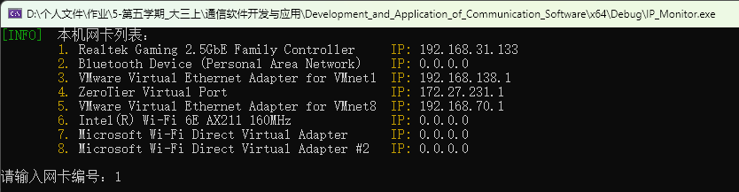
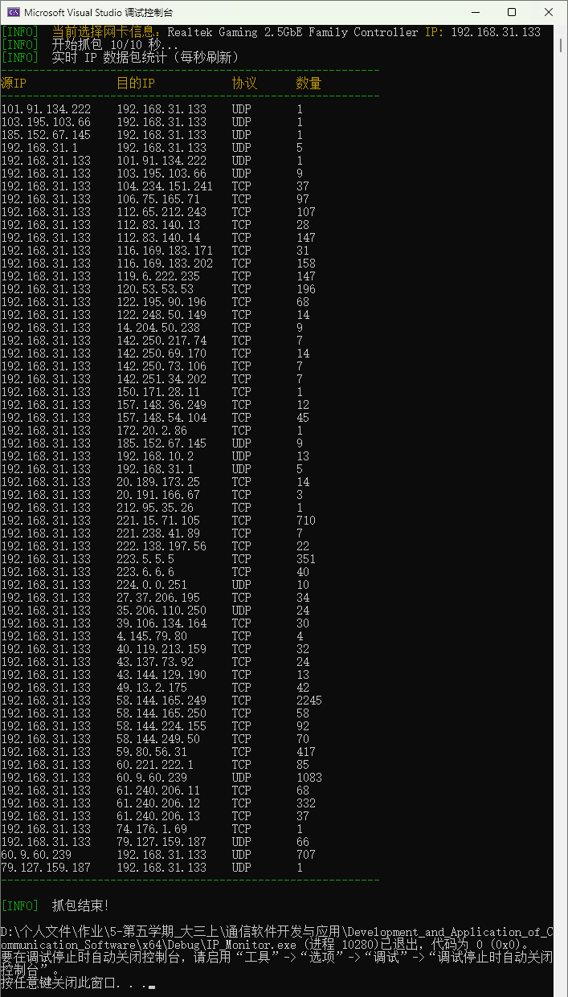
五、实验中问题及分析
- 一开始创建套接字失败，在调试属性中将UAC 执行级别调整为requireAdministrator后成功执行。
- 对于每秒更新结果的方式进行了较多次的迭代，从每秒钟叠加输出完整抓取结果，变更为清空后重新输出，更加美观直观。
六、心得体会
1. 对底层网络工作机制的深刻理解
理论学习网络协议（如TCP/IP）和实际动手编写嗅探器是两种完全不同的体验。
- 原始套接字是关键：平时我们使用的 SOCK_STREAM (TCP) 或 SOCK_DGRAM (UDP) 套接字都是经过操作系统协议栈层层处理后，将应用层数据交给我们的。而使用 SOCK_RAW 才让我们有机会直接触碰到网络层（IP层）的原始数据包，这是实现嗅探器的基石。
- 混杂模式的威力：代码中通过 WSAIoctl 和 SIO_RCVALL 开启了网卡的混杂模式。这让我直观地认识到，物理上，网卡能“听到”所有流经它的数据帧，而不仅仅是发给自己的。开启此模式就是授权程序去处理这些“路过”的数据，极大地扩展了监控范围。
- 数据包结构不再抽象：当亲手从 unsigned char* buffer 中按字节偏移量（如 ip[9] 取协议，ip[12] 开始取源IP）解析数据时，IP包头的格式、每个字段的含义和长度都变得具体而清晰。这比单纯看协议图解要印象深刻得多。
2. C++ 特性在系统编程中的应用
学习了通过现代C++特性来编写结构清晰、功能强大的系统级应用。
- RAII思想的重要性：虽然代码中使用了手动的 closesocket 和 WSACleanup，但可以想象在更复杂的应用中，将Socket句柄、内存分配等封装在类中，利用构造函数和析构函数自动管理资源，能让代码更健壮，避免资源泄漏。
- 多线程提升用户体验：项目最大的亮点之一是将数据捕获与UI显示分离。主线程专注于高效地执行阻塞的 recv 调用并处理数据，而子线程 (displayThread) 则负责定时刷新统计界面。这种设计是构建响应式、高性能网络应用的典范，避免了因UI刷新而丢失数据包，或因等待数据包而导致界面卡顿。
- STL容器的使用：使用 std::map 配合自定义的 struct Key 来进行数据统计非常优雅。只需要为 Key 重载 operator<，就可以轻松地以“源IP-目的IP-协议”为唯一标识符，自动完成数据流的分类和计数，代码简洁且高效。
3. 实践中的经验
编写过程中会遇到一些理论学习时不会注意到的细节问题。
- 管理员权限是前提：创建原始套接字、绑定IP以及开启混杂模式，这些都属于特权操作。初次运行时因为权限不足而导致 bind 或 WSAIoctl 失败。这让我认识到网络底层操作与操作系统安全策略的紧密联系。
- 字节序问题（潜在）：在这个项目中，由于只解析IP地址和协议号（单字节），没有涉及到端口号等（2字节）字段，所以没有显式处理网络字节序（Big-Endian）和主机字节序（Little-Endian）的转换。但在更深入的解析（如TCP/UDP端口）中，使用 ntohs() 等函数是必须的，这是一个极易被忽略的陷阱。

